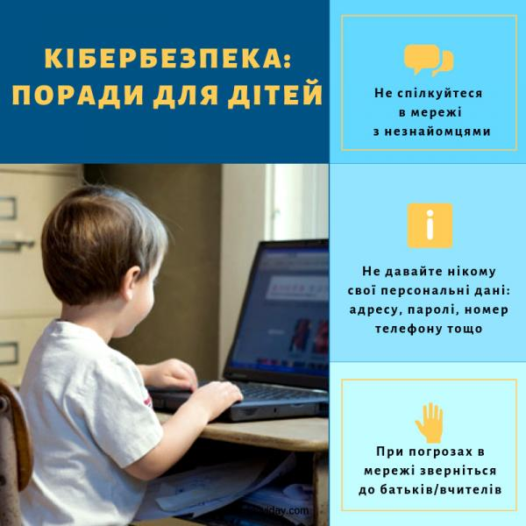

Пам’ятка
Основні правила безпечної роботи в Інтернеті, про які варто сказати дітям
- Не давайте нікому своїх паролів.
- Не надавайте особистої інформації поштою чи в чатах без гострої на те потреби.
- Не реагуйте на непристойні та грубі коментарі, адресовані вам.
- Повідомляйте про ситуації в Інтернеті, які вас непокоять (погрози, файли певного місту, пропозиції).
- Відмовляйтесь від зустрічей з випадковими людьми, з якими познайомились в онлайні.
- Не діліться своїми фото з незнайомцями.
- Не повідомляйте інформацію про кредитки батьків (номер картки, термін дії та таємний код).
- Не викладайте фото квитків, на яких видно штрих-код чи QR-код.
- Не скачуйте та не встановлюйте невідомі програми за посиланнями, навіть якщо їх надали друзі.
- Встановлюючи перевірені програми, контролюйте, щоб на ПК не додались небажані програми.
- Не переглядайте інформацію за невідомими посиланнями (друзі, які ними діляться можуть не підозрювати про загрозу).
- Не відкривайте листи-спам, вони можуть містити віруси.



